СОДЕРЖАНИЕ
1 Этап идентификации 2
1.1 Задачи, решаемые экспертной системой 2
1.2 Цель разработки ЭС 2
1.3 Эксперты 2
1.4 Основные пользователи 2
2 Этап концептуализации 2
2.1 С точки зрения пользователя 2
2.2 С точки зрения разработчика 5
2.3 Класс систем 5
3 Этап формализации 6
СПИСОК ИСПОЛЬЗОВАННЫХ ИСТОЧНИКОВ 9

Этап идентификации
- Задачи, решаемые экспертной системой
Экспертная система (ЭС) «Выбор метода рыбалки» решает задачу обработки данных (набор характеристик внешней среды, предпочтений пользователя и доступного снаряжения) на основе знаний о предметной области, полученных от экспертов.
Данная задача является задачей анализа и классификации, где по набору заданных признаков (факторов) проявляется сущность конкретной ситуации, в зависимости от которой выбирается определенный метод рыбной ловли. Таким образом, в соответствии с входными условиями среди альтернативных вариантов находится одно решение, которое оптимальным образом удовлетворяет поставленной цели и ограничениям пользователя.
- Цель разработки ЭС
ЭС «Выбор метода рыбалки» помогает определить подходящий метод ловли рыбы для использования на различных водоемах и при разных условиях, например, для созерцательного отдыха на берегу, активного поиска хищника с моторной лодки, ловли на быстрых реках или зимней рыбалки со льда. Для этого происходит анализ ситуации посредством задания соответствующих вопросов пользователю.
- Эксперты
Для реализации экспертной системы будут использоваться материалы открытых источников, статьи о рыбалке.
- Основные пользователи
Основными пользователями ЭС выступают начинающие рыболовы (дилетанты), которые планируют выезд на водоем, но не имеют достаточного опыта для самостоятельного подбора оптимального типа снасти, приманок и тактики ловли под текущие условия.

Этап концептуализации

- С точки зрения пользователя

С точки зрения пользователя ЭС характеризуется предметной областью и задачами, которые решает экспертная система.
На основе описания предметной области в терминах пользователя определяются:
А) Наименование предметной области: «Выбор метода любительской рыбалки».
Б) Перечень и взаимоотношения подобластей.
Объектом предметной области выступает метод рыбалки (способ ловли). Сама предметная область содержит 4 группы понятий, 3 из которых относятся непосредственно к условиям и предпочтениям ловли, а 4-я относится к итоговому выбору метода.
Группы понятий, влияющие на выбор:
- «Параметры окружающей среды» (значения: Сезон, Акватория).
- «Пожелания рыболова» (значения: Темп, Добыча, Прикормка).
- «Технические возможности» (значение: Доступность).
Четвертая группа имеет значение «Метод рыбалки». В соотношениях со значениями этих характеристик различают один из возможных результатов: «Поплавочная удочка (мах)», «Фидер», «Классический спиннинг взаброс», «Троллинг», «Нахлыст вброд», «Зимнее блеснение» и другие. В данной предметной области подобласти являются относительно независимыми.
На рисунке 2.1 представлена концептуальная модель (дерево вывода) ЭС «Выбор метода рыбалки».

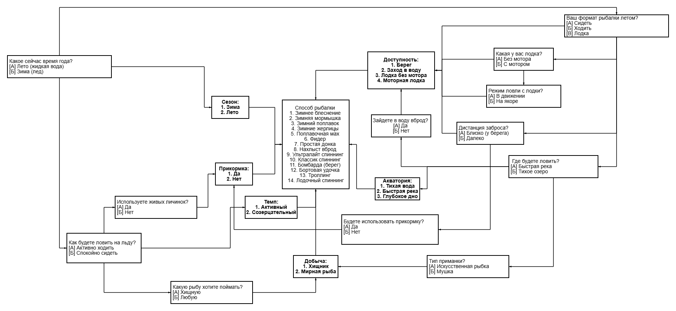
Рисунок 2.1 – Концептуальная модель ЭС «Выбор метода рыбалки»

- С точки зрения разработчика
С точки зрения разработчика ЭС «Выбор метода рыбалки» определяются проблемные области и решаемые задачи.
Проблемная область выбора метода рыбалки является статической, потому что входные данные (такие как сезон, тип водоема, наличие лодки), описывающие ситуацию на момент проведения сессии опроса, не меняются в процессе выполнения логического вывода.
Определяем параметры задач, решаемых ЭС:
а) число правил: менее 100;
б) связанность правил: средняя (так как выбор конечного метода зависит от последовательного сужения пространства решений на каждом уровне концептуального дерева); задачи ЭС являются связанными;
в) характеристики пространства поиска ЭС:
размер, определяющий объем пространства, является небольшим, поэтому задачи ЭС относятся к классу задач с малым пространством поиска;
глубина пространства поиска решения — до 4 уровней;
ширина пространства поиска решения — 6 (по количеству ключевых факторов);
класс решаемых задач — аналитическая классификация классифицирующего типа. По глубине анализа проблемной области ЭС принадлежит к поверхностным, так как знания в ней описываются правилами вида «ЕСЛИ — ТО».
- Класс систем
По типу используемых методов и знаний ЭС относится к традиционным, которые используют известные методы представления знаний.
С учетом выявленных значений характеристик ЭС относится к классу простых статических экспертных систем: простая, статическая, поверхностная, традиционная, содержит до 100 правил, расчетный срок разработки составляет 1–2 месяца, система ориентирована на использование на ПЭВМ и мобильных устройствах.

Этап формализации
По стадии существования ЭС «Выбор метода рыбалки» представляет собой демонстрационный прототип.
При создании этого прототипа как инструментальное средство используется программная оболочка ЭС (например, GURU), которая имеет:
средства для представления знаний на продукционных правилах;
встроенный механизм прямого логического вывода;
возможность проведения четких рассуждений.
В ЭС «Выбор метода рыбалки» используются продукционные правила как способ представления знаний.
1. Зн1 - Если Сезон = Зима и Темп = Активный и Добыча = Зубастый хищник, то Метод = Зимнее блеснение / балансир;
2. Зн2 - Если Сезон = Зима и Темп = Активный и Добыча = Мирная рыба, то Метод = Зимняя ловля на мормышку (активная);
3. Зн3 - Если Сезон = Зима и Темп = Созерцательный и Добыча = Мирная рыба и Прикормка = Да, то Метод = Зимняя поплавочная удочка;
4. Зн4 - Если Сезон = Зима и Темп = Созерцательный и Добыча = Зубастый хищник, то Метод = Ловля на зимние жерлицы;
5. Зн5 - Если Сезон = Лето и Темп = Созерцательный и Доступность = Берег и Акватория = Тихая вода, то Метод = Поплавочная удочка (мах);
6. Зн6 - Если Сезон = Лето и Темп = Созерцательный и Доступность = Берег и Акватория = Глубокое дно и Прикормка = Да, то Метод = Фидер (донная ловля с кормушкой);
7. Зн7 - Если Сезон = Лето и Темп = Созерцательный и Доступность = Берег и Акватория = Глубокое дно и Прикормка = Нет, то Метод = Простая донная удочка (донка);
8. Зн8 - Если Сезон = Лето и Темп = Активный и Доступность = Заход в воду и Акватория = Быстрая река, то Метод = Нахлыст вброд;
9. Зн9 - Если Сезон = Лето и Темп = Активный и Доступность = Берег и Акватория = Быстрая река, то Метод = Легкий спиннинг (ультралайт);
10. Зн10 - Если Сезон = Лето и Темп = Активный и Доступность = Берег и Акватория = Тихая вода и Добыча = Зубастый хищник, то Метод = Классический спиннинг взаброс;
11. Зн11 - Если Сезон = Лето и Темп = Активный и Доступность = Берег и Акватория = Тихая вода и Добыча = Мирная рыба, то Метод = Бомбарда (сбирулино);
12. Зн12 - Если Сезон = Лето и Доступность = Лодка без мотора и Темп = Созерцательный, то Метод = Бортовая удочка;
13. Зн13 - Если Сезон = Лето и Доступность = Моторная лодка и Темп = Созерцательный и Добыча = Зубастый хищник, то Метод = Троллинг;
14. Зн14 - Если Сезон = Лето и Доступность = Моторная лодка и Темп = Активный и Добыча = Зубастый хищник, то Метод = Лодочный спиннинг взаброс;
Формально знания о предметной области «Выбор метода рыбалки» представлены на рисунке 3.1. Сокращение Зн обозначает термин «знание». В каждой строке после порядкового номера знаний и их обозначения записана интерпретация этого знания о предметной области:

Рисунок 3.1 – Формальное описание знаний о предметной области
На основе формального описания знаний о предметной области создана база знаний на правилах, представленная на рисунке 3.2. <Условие> правила содержит выражение, проверяющее значение (-я) характеристики. <Заключение> правила содержит выражение для изменения значений характеристик (-и).

Если СЕЗОН = ЗИМА и ТЕМП = АКТИВНЫЙ и ДОБЫЧА = ЗУБАСТЫЙ ХИЩНИК, то МЕТОД = Зимнее блеснение / балансир
Если СЕЗОН = ЗИМА и ТЕМП = АКТИВНЫЙ и ДОБЫЧА = МИРНАЯ РЫБА, то МЕТОД = Зимняя ловля на мормышку (активная)
Если СЕЗОН = ЗИМА и ТЕМП = СОЗЕРЦАТЕЛЬНЫЙ и ДОБЫЧА = МИРНАЯ РЫБА и ПРИКОРМКА = ДА, то МЕТОД = Зимняя поплавочная удочка
Если СЕЗОН = ЗИМА и ТЕМП = СОЗЕРЦАТЕЛЬНЫЙ и ДОБЫЧА = ЗУБАСТЫЙ ХИЩНИК, то МЕТОД = Ловля на зимние жерлицы
Если СЕЗОН = ЛЕТО и ТЕМП = СОЗЕРЦАТЕЛЬНЫЙ и ДОСТУПНОСТЬ = БЕРЕГ и АКВАТОРИЯ = ТИХАЯ ВОДА, то МЕТОД = Поплавочная удочка (мах)
Если СЕЗОН = ЛЕТО и ТЕМП = СОЗЕРЦАТЕЛЬНЫЙ и ДОСТУПНОСТЬ = БЕРЕГ и АКВАТОРИЯ = ГЛУБОКОЕ ДНО и ПРИКОРМКА = ДА, то МЕТОД = Фидер (донная ловля с кормушкой)
Если СЕЗОН = ЛЕТО и ТЕМП = СОЗЕРЦАТЕЛЬНЫЙ и ДОСТУПНОСТЬ = БЕРЕГ и АКВАТОРИЯ = ГЛУБОКОЕ ДНО и ПРИКОРМКА = НЕТ, то МЕТОД = Простая донная удочка (донка)
Если СЕЗОН = ЛЕТО и ТЕМП = АКТИВНЫЙ и ДОСТУПНОСТЬ = ЗАХОД В ВОДУ и АКВАТОРИЯ = БЫСТРАЯ РЕКА, то МЕТОД = Нахлыст вброд
Если СЕЗОН = ЛЕТО и ТЕМП = АКТИВНЫЙ и ДОСТУПНОСТЬ = БЕРЕГ и АКВАТОРИЯ = БЫСТРАЯ РЕКА, то МЕТОД = Легкий спиннинг (ультралайт)
Если СЕЗОН = ЛЕТО и ТЕМП = АКТИВНЫЙ и ДОСТУПНОСТЬ = БЕРЕГ и АКВАТОРИЯ = ТИХАЯ ВОДА и ДОБЫЧА = ЗУБАСТЫЙ ХИЩНИК, то МЕТОД = Классический спиннинг взаброс
Если СЕЗОН = ЛЕТО и ТЕМП = АКТИВНЫЙ и ДОСТУПНОСТЬ = БЕРЕГ и АКВАТОРИЯ = ТИХАЯ ВОДА и ДОБЫЧА = МИРНАЯ РЫБА, то МЕТОД = Бомбарда (сбирулино)
Если СЕЗОН = ЛЕТО и ДОСТУПНОСТЬ = ЛОДКА БЕЗ МОТОРА и ТЕМП = СОЗЕРЦАТЕЛЬНЫЙ, то МЕТОД = Бортовая удочка
Если СЕЗОН = ЛЕТО и ДОСТУПНОСТЬ = МОТОРНАЯ ЛОДКА и ТЕМП = СОЗЕРЦАТЕЛЬНЫЙ и ДОБЫЧА = ЗУБАСТЫЙ ХИЩНИК, то МЕТОД = Троллинг
Если СЕЗОН = ЛЕТО и ДОСТУПНОСТЬ = МОТОРНАЯ ЛОДКА и ТЕМП = АКТИВНЫЙ и ДОБЫЧА = ЗУБАСТЫЙ ХИЩНИК, то МЕТОД = Лодочный спиннинг взаброс

Рисунок 3.2 – База знаний на правилах

СПИСОК ИСПОЛЬЗОВАННЫХ ИСТОЧНИКОВ
- https://vfokuse.mail.ru/news/66961149-tishina-u-vody-ili-azart-pogoni-kak-podobrat-vid-rybnoy-lovli-pod-sebya/
- https://babek.su/blog/kakie_sposoby_lovli_ryby_byvayut/

